BÀI TUYÊN TRUYỀN GIỜ HOẠT ĐỘNG GÓC CỦA CÁC BÉ 4B4 TRƯỜNG MẦM NON ĐẶNG CƯƠNG

Như chúng ta đã biết, trẻ Mầm non học mà chơi - chơi mà học và hoạt động vui chơi là hoạt động chủ đạo của con trẻ. Thông qua các hoạt động góc, trẻ sẽ được hình thành và phát triển cấu trúc tâm lý của bản thân. Hoạt động này có ảnh hưởng quyết định đến sự hình thành nhân cách trẻ và vui chơi là tiền đề cho hoạt động học tập ở lứa tuổi tiếp theo.
Hoạt động góc là một trong những hoạt động hàng ngày mà trẻ được tham gia tại trường mầm non. Hoạt động góc là một trong những phương tiện giúp trẻ phát triển toàn diện về các mặt: Ngôn ngữ, nhận thức, thể chất, thẩm mỹ, Phát triển tình cảm và kỹ năng xã hội.
Hoạt động góc không chỉ nhằm tạo ra sản phẩm mà còn để thỏa mãn nhu cầu được chơi của trẻ. Trẻ được tham gia các hoạt động trải nghiệm và chơi theo nhu cầu và hứng thú của trẻ, trẻ tự nguyện chơi sau khi đã chọn góc chơi: Trẻ chơi theo sự gợi mở và hướng dẫn của cô khi tham gia vào trò chơi . Trẻ chơi chủ yếu do nhu cầu và khả năng của trẻ, nhu cầu muốn bắt chước, muốn làm người lớn.. Bên cạnh đó, mặc dù hoạt động ở các góc chơi là hoạt động của trẻ nhưng vẫn cần có sự định hướng, gợi ý, hướng dẫn của cô giáo. Cô giáo đóng vai trò là người bạn lớn của trẻ trong suốt quá trình trẻ chơi.
Nhờ hoạt động góc, trẻ được tham gia vào xã hội người lớn theo cách riêng của mình, chúng sẽ tưởng tượng mình là người lớn và cũng đóng một cương vị xã hội như cô giáo, bác sĩ, chú công nhân, cô bán hàng… Với vai trò đó, các bạn nhỏ đã tái tạo lại cuộc sống của người lớn một cách tổng quát trong hoàn cảnh tưởng tượng vì chơi của trẻ không phải thật mà là giả vờ, nhưng sự giả vờ ấy lại mang tính chất rất thật. Trẻ tham gia vào các góc chơi ở lớp như: Góc bé chơi đóng vai; Góc ghép hình xây dựng; Góc thư viện sách; Góc tạo hình - âm nhạc; Góc khám phá trải nghiệm…Ở mỗi góc chơi trẻ đều được học những kiến thức, kỹ năng khác nhau và quan trọng hơn cả là trẻ có cơ hội được thể hiện mình và biết phối hợp cùng các bạn tham gia các hoạt động.
Và sau đây là một số hình ảnh trong hoạt động góc của các bé lớp 4B4 khi tham gia chơi góc:

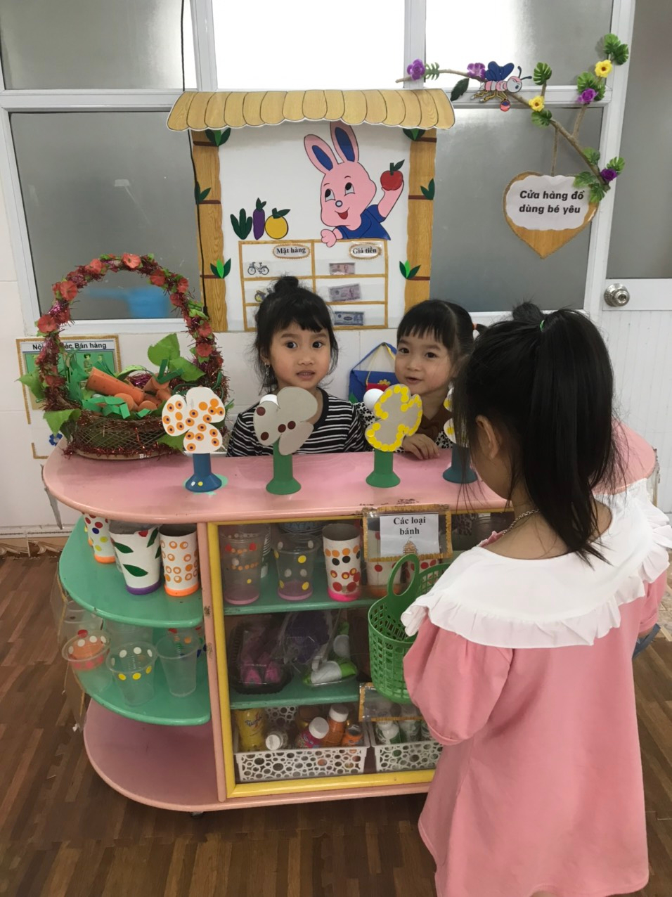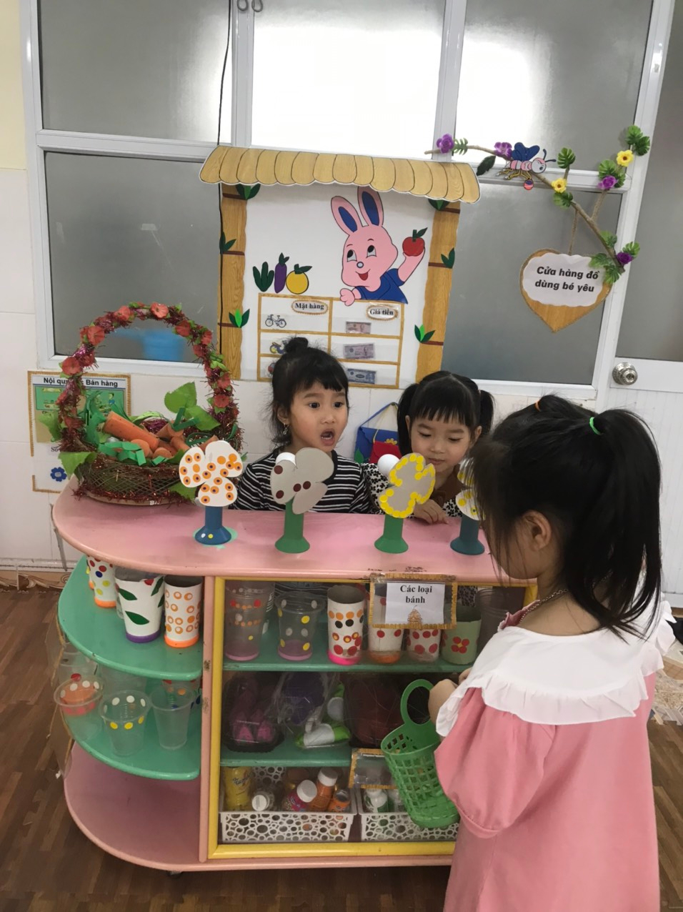
Các bé chơi góc bán hàng
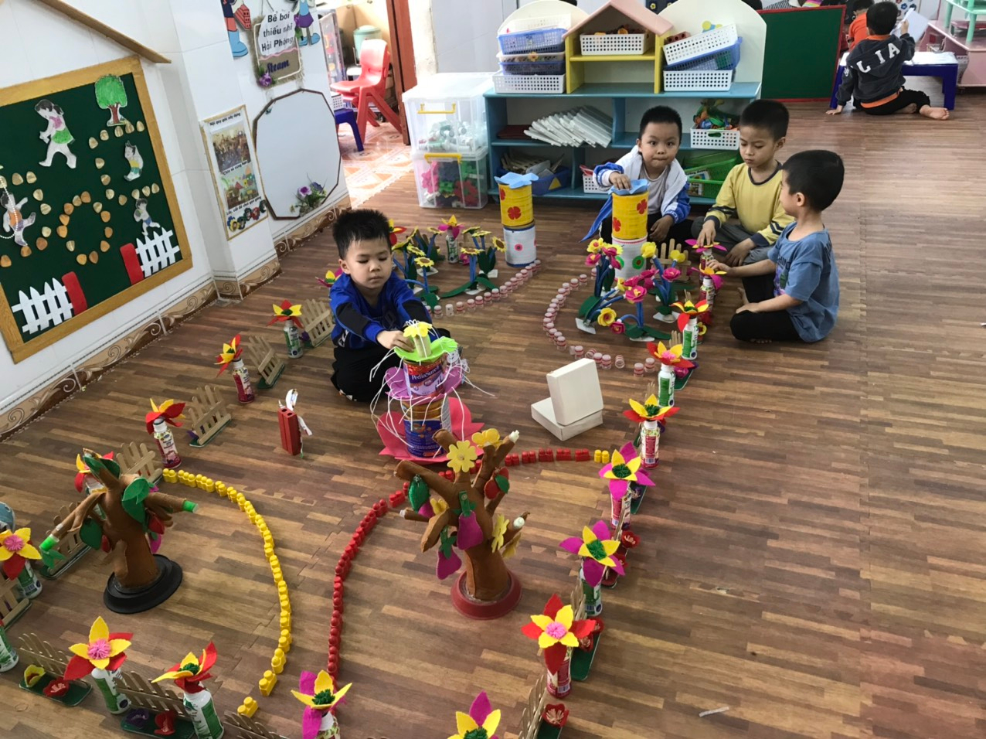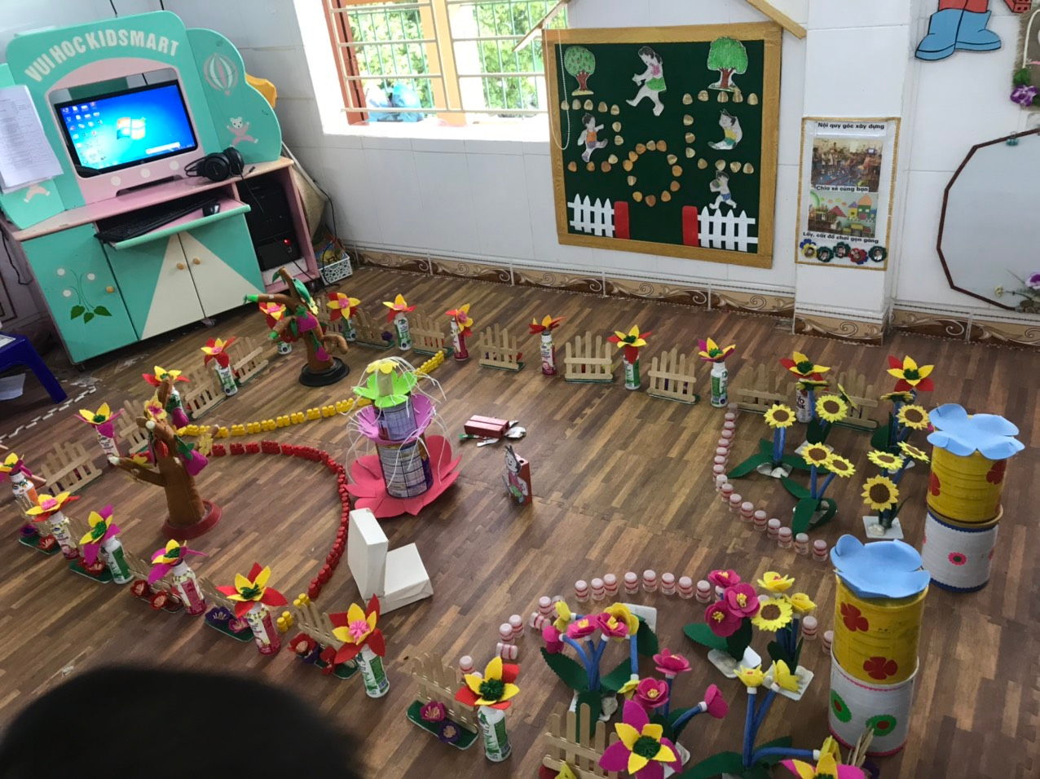

Các bé đang chơi góc xây dựng: Trẻ sẽ vào vai chú công nhân, những việc làm của trẻ thể hiện rất cần cù, cặm cụi làm công việc của người công nhân. Đồng thời, trẻ biết hợp tác với nhau để thực hiện một công việc được giao

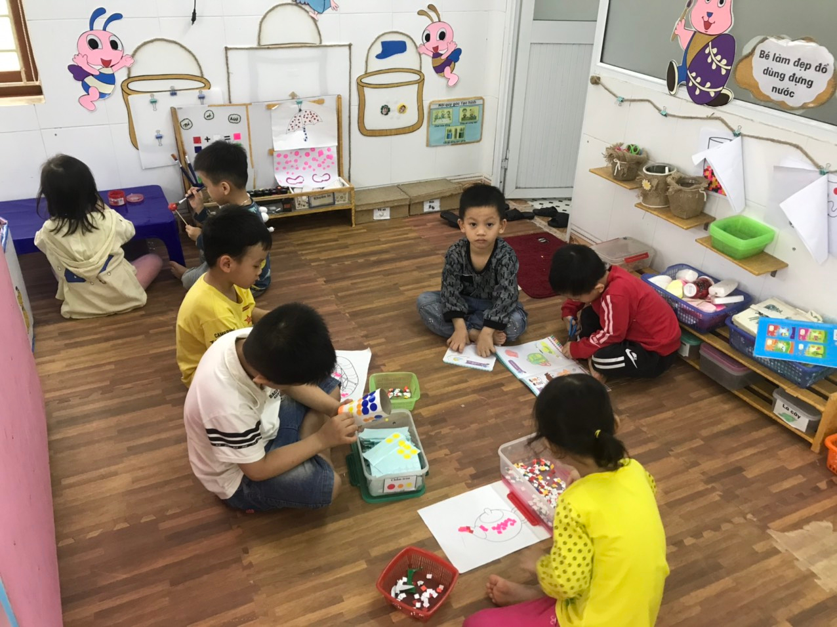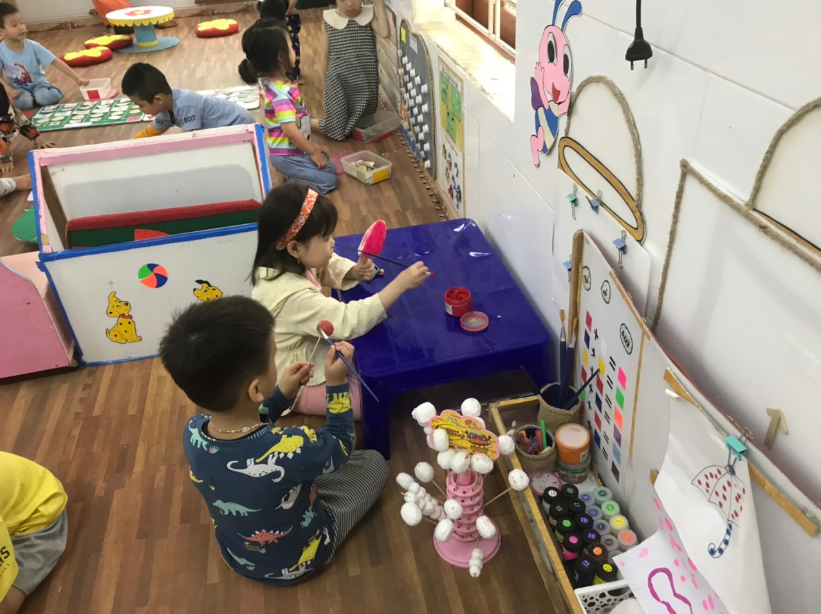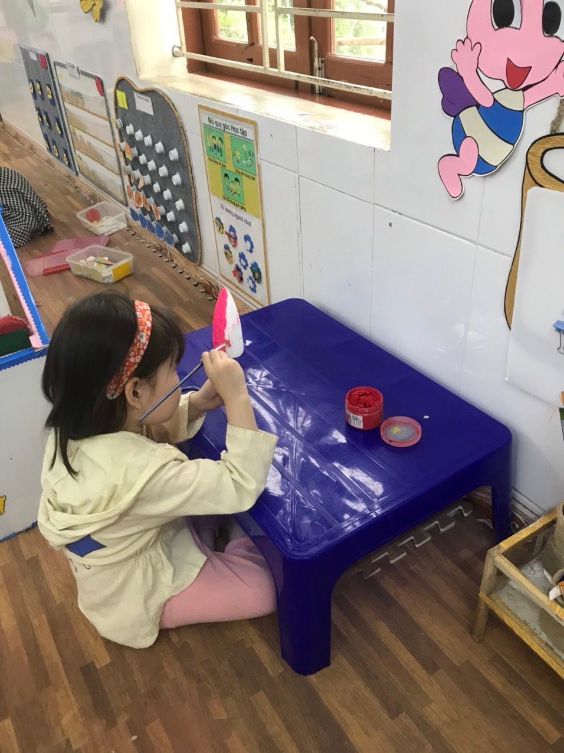
Các bé đang chơi góc tạo hình: Bé đang tô màu nước, trang trí tranh bằng các nguyên học liệu khác nhau
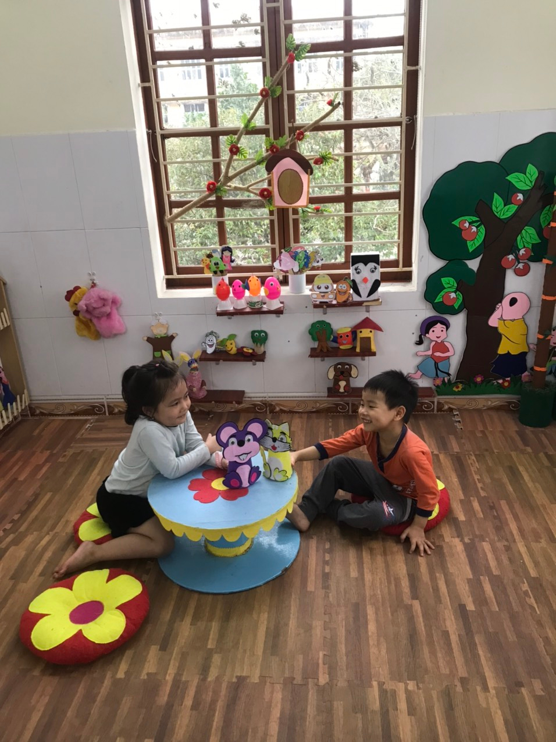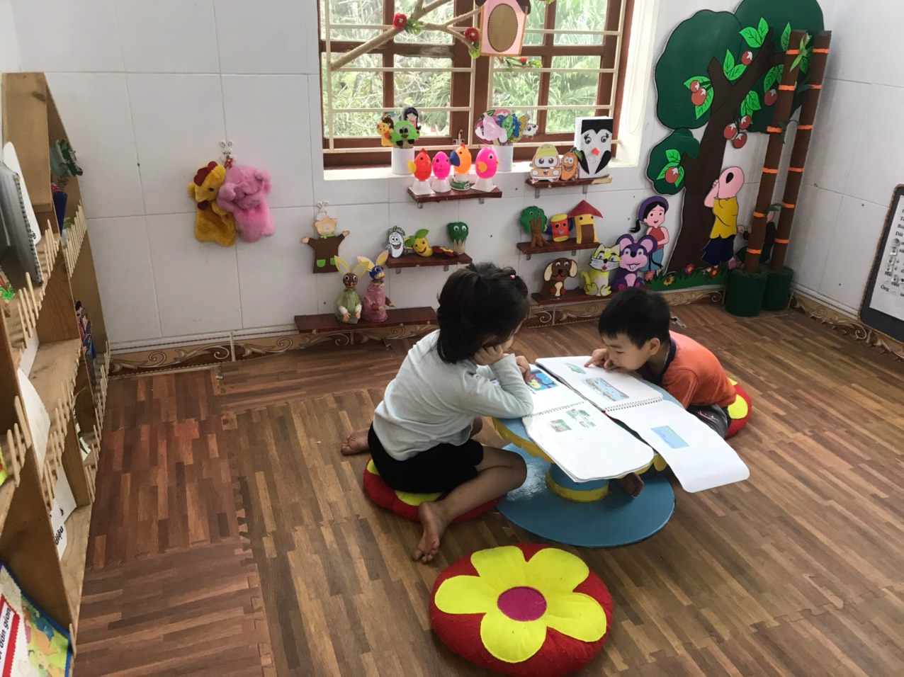
Bé đang kể truyện bằng rối
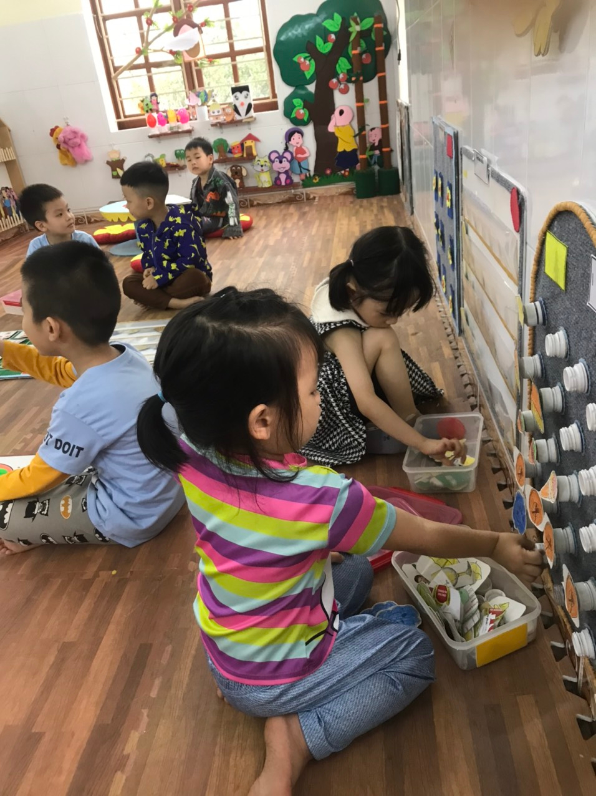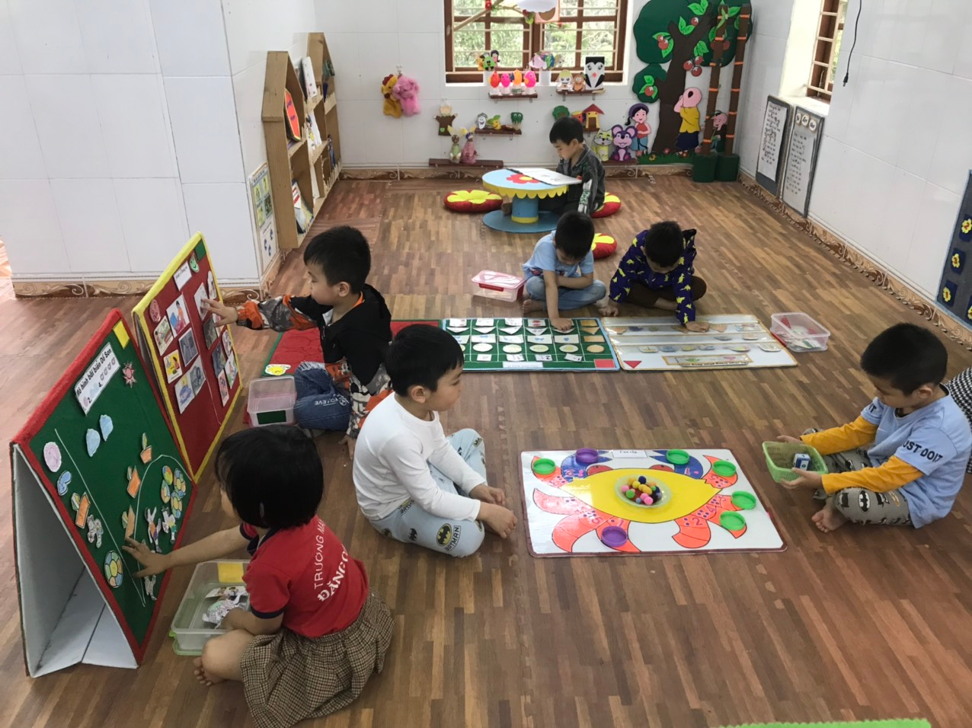
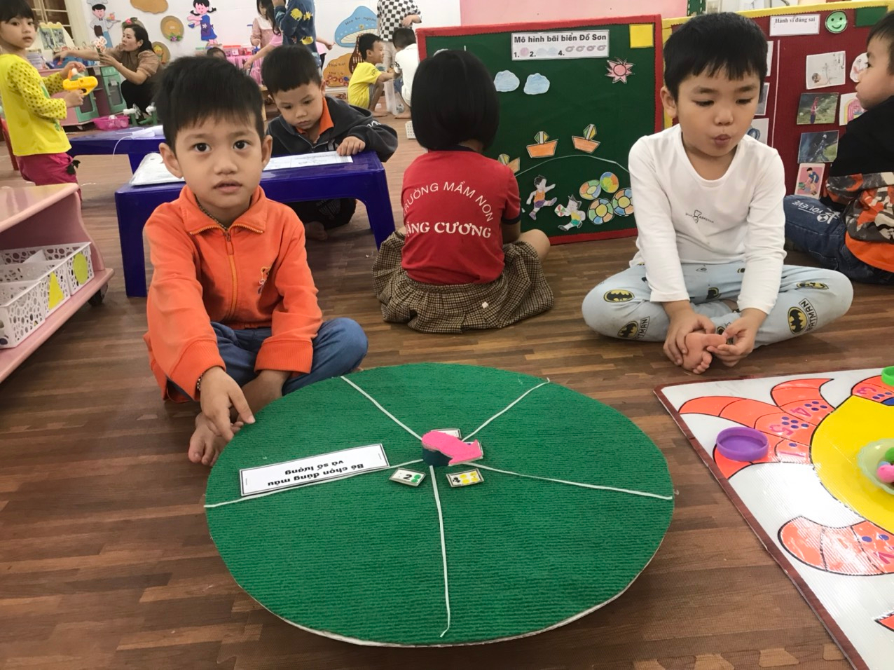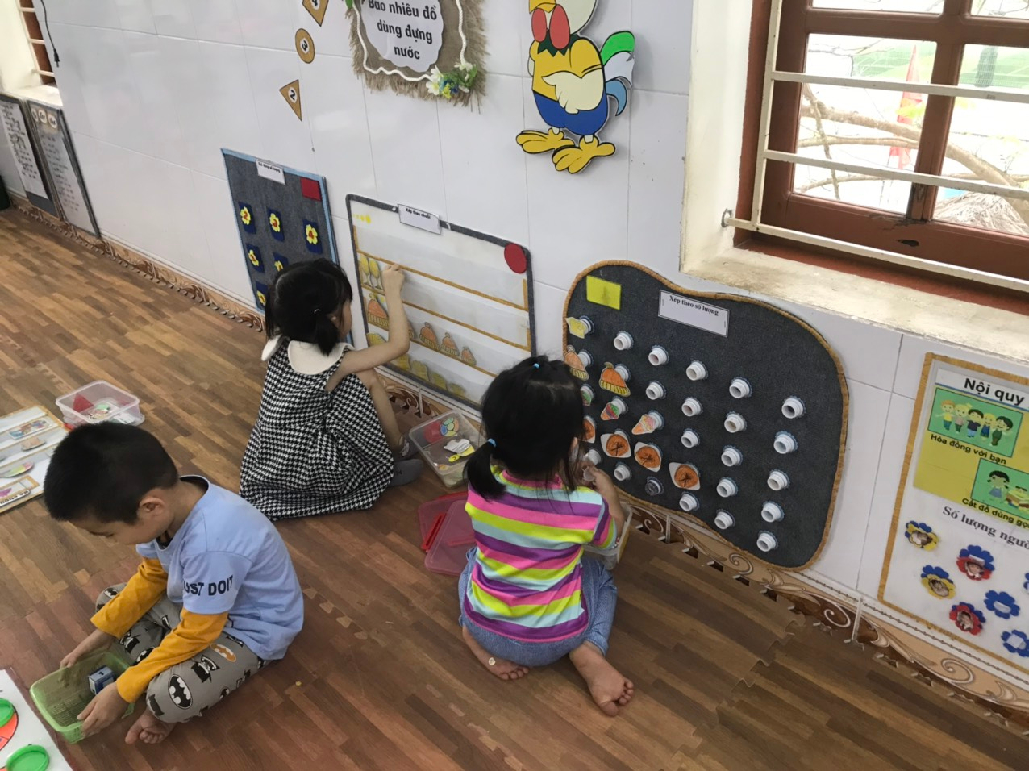
Bé chơi các trò chơi trong góc học tập
Sau khi các con được tham gia chơi hoạt động góc, các con có kỹ năng giao tiếp mạnh dạn, tự tin và có được các kỹ năng trong giao tiếp ứng sử.

